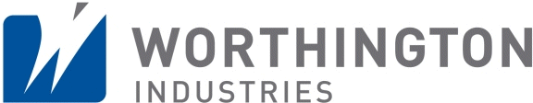
Kienberg, 27. März 2014

Worthington als Top-Arbeitgeber ausgezeichnet

Worthington Cylinders wurde am 20. März in Wien durch das Beratungs- und Forschungsinstitut „Great Place to Work“ als einer der besten Arbeitgeber Österreichs prämiert. Der in Kienberg bei Gaming (NÖ) ansässige Druckbehälterspezialist erreicht den dritten Platz in der Kategorie über 250 Mitarbeiter und als einziger Industriebetrieb eine Top-3-Platzierung. Rang Eins ging an Omicron Electronics, gefolgt von Microsoft. Auszeichnet wurden insbesondere die Bereiche Mitarbeiterkommunikation, Betriebsklima und Wertschätzung der Arbeitnehmer. Übergeben wurden die Auszeichnungen vom österreichischen Sozialminister Rudolf Hundstorfer und Vertretern der Sozialpartner. „Wir freuen uns sehr über die neuerliche Auszeichnung. Sie bestätigt, dass wir den richtigen Weg in der Unternehmenskultur eingeschlagen haben. Und wir sind stolz auf unsere Mitarbeiter, da es doch in unserer Region nur wenig verfügbare Facharbeitskräfte gibt“, erklärt Mag. Franz Puchegger, Personalchef Worthington Cylinders GmbH.

An der Benchmark-Studie nahmen 64 Firmen in unterschiedlichen Größenkategorien teil. Bewertet wurden Unternehmen mit 20 bis 49, 50 bis 250 und 251 bis 500 Mitarbeitern sowie Großkonzerne mit über 500 Beschäftigten. Über die Personalbefragung und das Firmenaudit wurde überprüft, ob Werte wie Glaubwürdigkeit, Respekt, Fairness, Stolz und Teamgeist erfüllt werden. Worthington Cylinders, einziger Industriebetrieb mit einer Top-3-Platzierung, erzielte ausgezeichnete Bewertungen. „Ein gutes Betriebsklima ist ein zentraler Bestandteil unserer Unternehmensphilosophie. Wir führen mit unseren Arbeitnehmern viermal pro Jahr ein Mitarbeitergespräch und informieren sie laufend mit unserer Firmenzeitung und dem Firmen-TV. Wir haben auch einen Mitarbeiterrat und bitten zweimal jährlich jeden unserer 330 Beschäftigten, die Führungskräfte und Kollegen zu beurteilen. Darüber hinaus veranstalten wir für zukünftige Lehrlinge ein Mal pro Jahr einen Tag der offenen Tür“, so Puchegger.

Zum siebenten Mal in Folge ist Worthington nun ein „Great place to work“. Im Vorjahr war Worthington Cylinders auf Platz Zwei hinter Microsoft. „Die Auszeichnung stärkt unsere wirtschaftliche Kraft, denn als zufriedene Mitarbeiter sind wir gemeinsam einsatzbereit, kreativ und leistungsstark“, ist Puchegger überzeugt. Auch Geschäftsführer Mag. Christian Bruckner freut sich über die erneute Auszeichnung. „Wir halten uns strikt an die Vorgaben unseres Gründers John H. McConnell und der von ihm aufgestellten goldenen Regel: Wir behandeln Mitarbeiter, Kunden, Lieferanten und Investoren so, wie wir selbst behandelt werden wollen.“

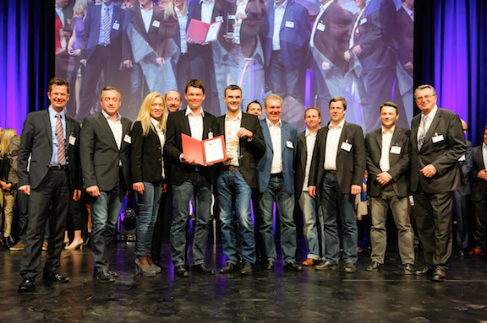

Hält die Auszeichnung stolz in Händen: Worthington Cylinders Geschäftsführer Christian Bruckner, links Vertriebsleiterin Gabriele Zeilerbauer und rechts Personalchef Franz Puchegger
Copyright: Great Place To Work/Dusek

Weitere Informationen:  Worthington Cylinders GmbH  Gabriele Zeilerbauer  Beim Flaschenwerk 1 – 3291 Kienberg bei Gaming  Tel.: +43 7485 606-292  gabriele.zeilerbauer@wthg.at | Presse- und Öffentlichkeitsarbeit:  Press’n’Relations GmbH  Andrea Wagner  Gräfstr. 66 – 81241 München  Tel.: +49 89 5404722-20 – Fax: +49 89 5404722-29  aw@press-n-relations.de - www.press-n-relations.com

Über Worthington Cylinders
Worthington Cylinders ist ein Tochterunternehmen des internationalen Worthington Industries Konzerns. Der 1817 gegründete Betrieb mit Sitz in Kienberg bei Gaming gilt als Kompetenzzentrum für die Sparte Hochdruckbehälter. Das Unternehmen entwickelt und produziert mit rund 330 Mitarbeitern hochwertige Druckbehälter für den weltweiten Einsatz in Industrie und Medizin sowie im Automobilbau. 2013 erzeugte das Unternehmen mehr als 600.000 Stahlflaschen, erzielte einen Umsatz von rund 83 Millionen Euro und wurde zum siebenten Mal als Top-Arbeitgeber Österreichs ausgezeichnet. Produkte von Worthington erfüllen höchste Sicherheits- und Qualitätsstandards und werden in mehr als 90 Länder exportiert.

Über Worthington Industries
Worthington Industries ist ein amerikanischer Konzern im Bereich der Metallverarbeitung mit einem Umsatz von 2,6 Milliarden Dollar im Jahr 2013. Das in Columbus, Ohio ansässige Unternehmen ist Nordamerikas führender Stahlverarbeiter und produziert Produkte wie Behälter für Propan, Kältemittel, Stahlflaschen für Industriegase, Lötlampen, Camping Gasflaschen, Tauchflaschen, Tanks für erdgasbetriebene Autos, Flüssiggasbehälter, Helium Ballon Bausätze und Großbehälter für den globalen Energiemarkt zur Speicherung von Erdgas; kundenspezifische offene und geschlossenen Fahrzeugkabinen und Führerstände für schwere mobile Anlagen; lasergeschweißte Bleche; Stahlpaletten und Gestelle; und über Joint Ventures, Rasterdeckensysteme für Gebäude, Blechersatzteile für aktuelle und ausgelaufen Automodelle und gewichtsoptimierte Profile für Gewerbe- und Wohnbau. Worthington beschäftigt rund 10.000 Personen und betreibt 83 Werke in 12 Ländern.

